服务端:
1.新建一个工程,并建立一个继承于service的服务类
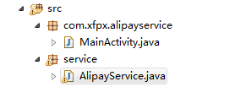
2.修改AndroidManifest.xml文件,添加service的注册
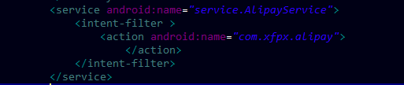
注:service标签里的name是这个服务类的包名+类名;action里的name是intent引用时的动作引用名
- 在刚创建的服务类中,重写4个方法:
oncreate() ondestroy() bindservice() unbindservice()
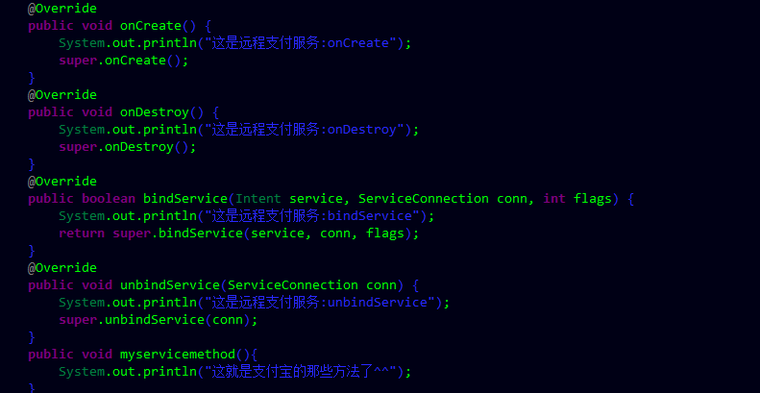
4.接着,就写这个类自己定义要实现的方法些了

5.为这个服务类建立一个中间人接口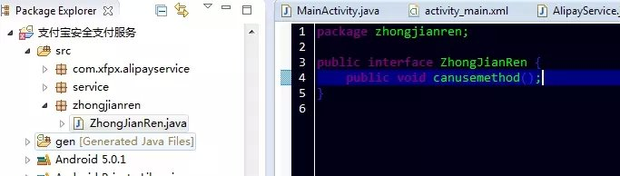在这个中间人中就是要暴露的服务中自己写的方法(因为我只需要暴露一个,就只写了一个)
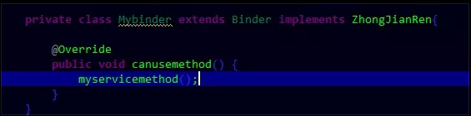
5.2(用aidl来绑定时,多出的操作)通过properties来找到中间人这个接口的文件地址,修改后缀名.java为.aidl(小写的)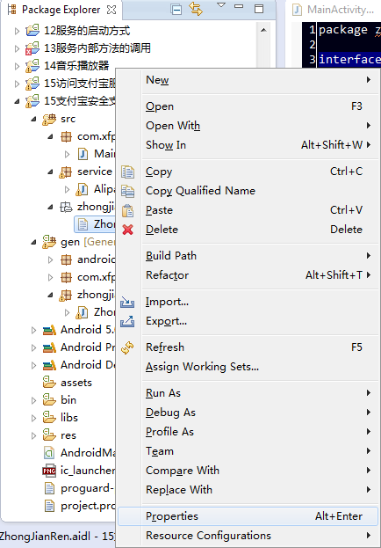
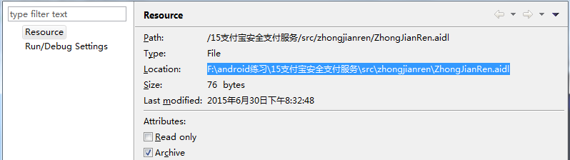
5.3 修改这个中间人接口,删去public ,因为系统默认是加上了public的.修改后刷新,会发现工程的gen目录下自动生成了一个中间人类
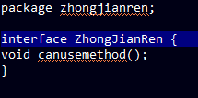
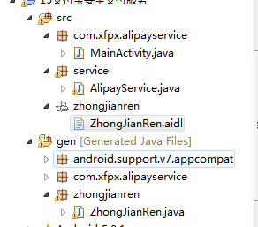
5.4 因为自动生成的文件里已经有了一个内部类Stub继承了Binder,并实现了中间人接口
所以,自己建的service中,原来继承Binder,并实现中间人接口的那个内部类,就可以改成
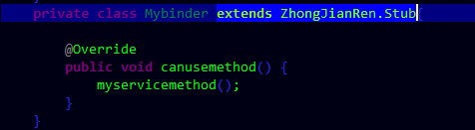
6.回到service中,建立一个实现中间人接口,并继承binder的内部类(这是没用aidl的结果,如果用了aidl,此图就该是上一幅图的结果,而不是此幅)
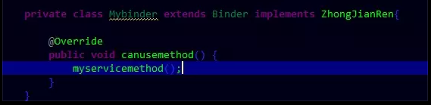
在这个类的方法中,放入service中自定义的方法
7.把onbinder中的返回改成这个内部类对象.
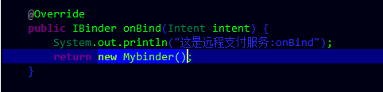
访问服务端:
1. 建立intent,设置action为前面的动作引用名
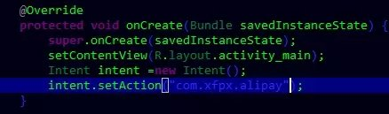
2.在绑定按钮事件中绑定服务,bindservice();

3.因为conn是一个ServiceConnection连接通道,所以要实现这个接口.建一个内部类.
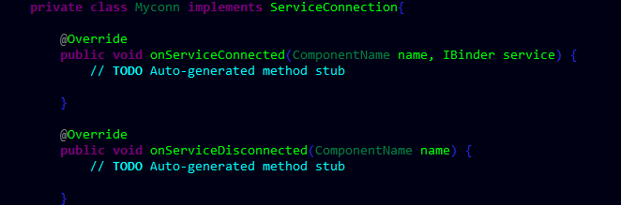
4.把上面那个服务程序的后缀为.aidl的那个包,直接复制到这个项目的源程序中,它会自动生成中间人类
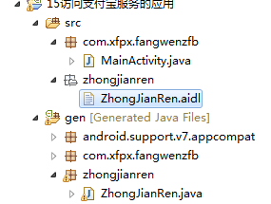
5.new 出中间人,把onserviceconnected中得到的service强制转成中间人类型
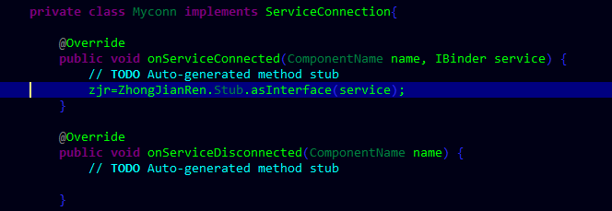
6.new Myconn把bindservice补充完整
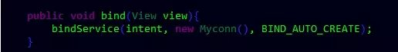
7. 写完中间人暴露出的服务的其他调用方法//usemethod方法是usemethod按钮的点击事件,一个点击事件,对应了一个服务调用方法
